**Задание №1**

***СБЕРЕЖЕНИЯ***

Рассмотрите диаграмму. Найдите в приведенном списке выводы, которые можно сделать на основе диаграммы, и запишите цифры, под которыми они указаны.

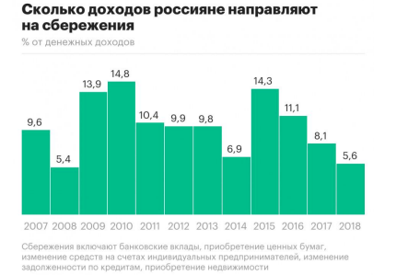

Найдите в приведенном списке выводы, которые можно сделать на основе диаграммы, и запишите цифры, под которыми они указаны.

1) В 2018 г. доля сбережений в структуре расходов граждан достигла практически того же уровня, как в 2008 г.

2) В 2018 г. большая часть доходов россиян уходила на текущее потребление и обязательные платежи.

3) Доля сбережений в структуре доходов россиян была минимальной в 2014 г.

4) С 2011 г. шел процесс неуклонного снижения доли сбережений в доходах россиян.

5) Доля сбережений в структуре доходов россиян была максимальной в 2010 г.

**Задание №2**

***СООБЩЕНИЯ ИЗ БАНКА***

Ниже представлены сообщения от банка, которые Александр Иванович получал в период с 3 декабря 2018 г. по 3 января 2019 г.

**Вопрос 1.**

Из предложенного списка выберите верные утверждения, опираясь на данные сообщения. (Обратите внимание на то, что работодатель Алексея четко соблюдает нормы ТК Российской Федерации, в частности статью 136, «Порядок, место и сроки выплаты заработной платы».)

1) за представленный период Алексей заработал больше, чем потратил;

2) НДФЛ с месячной зарплаты Алексея составляет более 13 тысяч рублей в месяц;

3) НДФЛ с месячной зарплаты Алексея составляет менее 12 тысяч рублей в месяц;

4) в течение рассматриваемого периода все покупки, за исключением покупок в интернет-магазинах, Алексей оплачивал наличными;

5) не все онлайн-платежи, совершенные за рассматриваемый период, подтверждались кодом из СМС.

**Вопрос 2.**

Что следует сделать Александру Ивановичу, когда он получил сообщение с номера, не занесенного в его телефонную книгу?

1) позвонить по указанному в СМС номеру телефона и узнать, как разблокировать карту;

2) поехать в отделение Центрального банка России для уточнения причин блокировки;

3) сообщить мобильному оператору о мошеннической рассылке;

4) позвонить по номеру, с которого было отправлено сообщение и дождаться ответа оператора горячей линии.

**Вопрос 3**.

Кому, в случае необходимости, Александр Иванович может назвать код для совершения операции?

1) сообщение пришло с официального номера банка, поэтому никому, кроме сотрудников банка;

2) в сообщении с официального номера банка написано, что никому нельзя сообщать данный код, поэтому никому, кроме сотрудников службы безопасности банка;

3) никому;

4) присланный код отличается от CVC и ПИН-кода карты Александра Ивановича, следовательно, не представляет ценности и может быть передан третьим лицам.

**Задание №3.**

***ПОТРЕБИТЕЛЬСКИЙ КРЕДИТ.***

На экономическом канале в новостной ленте ведущий показал следующую диаграмму и сказал: «Диаграмма показывает, что, по сравнению с 2020 годом, в 2021 году резко возросло число потребительских кредитов».

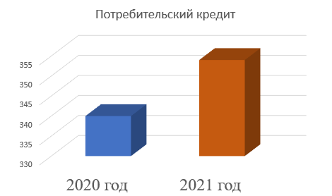

**Вопрос.**

Считаете ли вы, что ведущий сделал правильный вывод на основе данной диаграммы? Запишите объяснение своего ответа.

* К заданию 2

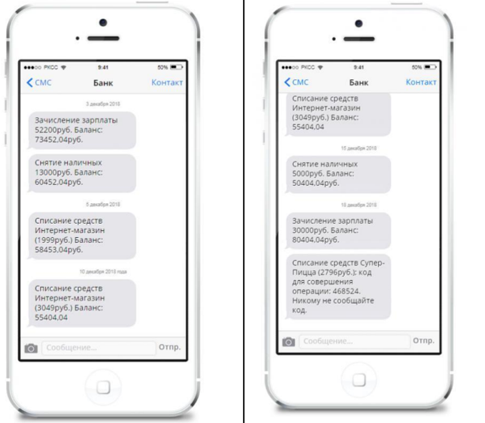

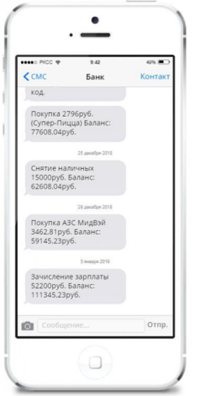 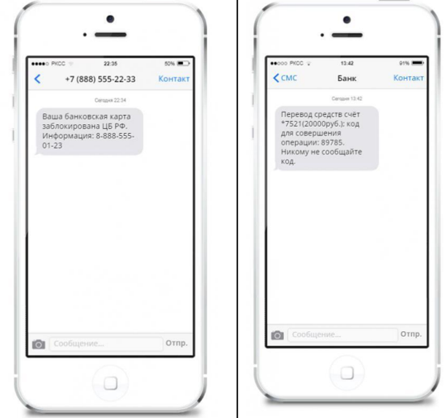

**Задание №4.**

***ОБМЕН ВАЛЮТЫ***

Студентка Екатерина из Ярославля планирует отправиться на полугодовую практику в столицу Китайской Народной Республики – Пекин. Ей необходимо обменять некоторую сумму рублей на китайские юани.

**Вопрос 1.**

Екатерина узнала, что обменный курс между рублем и китайским юанем был: 1 рубль = 4,2 CNY. Екатерина обменяла 3 000 рублей на китайский юань по данному обменному курсу. Сколько китайских юаней получила Екатерина?

**Вопрос 2.**

После возвращения в Ярославль через полгода у Екатерины осталось 3 900 CNY. Она обменяла их снова на рубли, обратив внимание на то, что обменный курс изменился следующим образом: 1 рубль = 4,0 CNY. Сколько денег в рублях получила Екатерина?

**Вопрос 3.**

За прошедшие полгода обменный курс изменился, вместо 4,2 стал 4,0 CNY за 1 рубль. Был ли обменный курс в 4,0 CNY вместо 4,2 CNY в пользу Екатерины, когда она снова обменяла китайские юани на рубли? Запишите объяснение своего ответа.

**Оценочный лист учащегося___________________**

|  |  |  |  |
| --- | --- | --- | --- |
| **Виды работы** | **Максимальное количество баллов** | **Набранное количество баллов** | **Оценка** |
| Задание 1 | 1 |  | 3-4 балла – «3»  5-6 баллов – «4»  7 баллов – «5» |
| Задание 2 | 3 |  |
| Задание 3 | 3(1+2) |  |
| **Итого** | 7 |  |

